DrillStar钻井数据采集分析平台V2.0

使用手册

版本 | 2.0
文档状态: | 编辑
作者:
负责人:
创建日期: | 2026年6月18日
更新日期: | 2026年6月18日

目录
1. 简介 1
1.1 编写目的 1
2. 软件概述 1
3. 运行及开发环境 3
3.1 运行环境 3
3.2 部署环境 3
3.3 硬件与接口环境 3
3.4 开发环境 3
4. 使用说明 5
4.1 首页界面 5
4.2 模拟实验模块 5
4.3 数据管理模块 6
4.4 数据分析模块 6
4.4.1 数据导入与数据整理 7
4.4.2 数据预处理与信号分析 7
4.4.3 工程专项分析 9
4.4.4 机器学习模型分析 10
4.4.5 模型保存、加载与预测 14
4.4.6 结果显示与保存 16
4.5 数据分析链路 16
4.5.1 数据清洗与可视化链路 16
4.5.2 时频域信号处理链路 17
4.5.3 工程指标分析链路 17
4.5.4 工况聚类分析链路 18
4.5.5 监督学习训练链路 18
4.5.6 模型复用预测链路 19
4.5.7 综合数据分析链路 19
4.6 使用注意事项 20

1. 简介
DrillStar 钻井数据采集分析平台V2.0是面向钻井实验与工程数据处理场景开发的桌面应用软件。软件围绕钻井过程中的钻压、扭矩、转速、振动、压力、温度、进尺、泵压、流量等关键参数，提供数据采集、数据管理、数据分析、模型建模、结果展示和数据导出等功能。
本软件适用于钻井实验现场数据监测、历史数据整理、工程参数分析、异常工况识别和模型预测等工作。通过统一的软件平台，用户可以完成从数据接入、数据预处理、专项分析到模型应用和结果输出的完整流程，为钻井实验研究和工程数据分析提供辅助支撑。

1.1 编写目的
本文档用于说明 DrillStar 钻井数据采集分析平台V2.0的软件组成、运行环境、功能模块、典型数据分析链路及使用注意事项。文档在介绍软件基础功能和工程应用功能的同时，重点说明机器学习模型分析、模型保存与加载、预测节点以及多类型数据分析链路的实现方式，使用户能够系统了解本软件的功能范围、操作流程和技术特点。

2. 软件概述
DrillStar 钻井数据采集分析平台V2.0采用Python语言开发，以PyQt5作为图形界面框架，结合Pandas、NumPy、SciPy、Matplotlib、PyQtGraph、scikit-learn等工具库，实现钻井数据的采集、存储、处理、分析和可视化。软件采用桌面应用程序形式运行，界面清晰，功能模块划分明确，便于用户根据不同任务选择相应功能。
本软件采用模块化设计思路，将系统功能划分为模拟实验、数据管理和数据分析三个主要模块。模拟实验模块用于实现钻井实验参数的实时采集与动态显示，支持TCP网络数据接入和NI DAQmx采集接口，可对钻压、扭矩、转速、振动、压力、温度、进尺、泵压、流量等参数进行实时监测。数据管理模块用于实现实验数据和历史数据的集中存储与调用，支持数据库连接、数据上传、数据下载、数据表查看和数据维护等操作。数据分析模块用于实现钻井数据的导入、预处理、专项分析、模型分析、预测应用和结果保存，是软件进行工程分析和数据挖掘的核心部分。
在数据分析流程上，软件采用节点式组织方式，将不同数据处理功能封装为独立节点，并通过节点之间的连接关系形成完整的数据流。用户可以根据不同实验任务和分析目标，自由组合数据导入、数据清洗、滤波处理、时域分析、频域分析、时频分析、小波分析、重采样、时间对齐、工程值转换、时深转换、机械比能分析、粘滑分析、卡钻分析、模型训练、模型保存、模型加载、模型预测和结果输出等功能。该方式提高了分析过程的灵活性，也便于用户复用已有的数据处理链路。
与基础版本相比，V2.0进一步强化了数据建模与智能分析能力。软件在常规数据处理和工程专项分析的基础上，增加了PCA、K-Means、SVM、线性回归、逻辑回归、朴素贝叶斯、神经网络、LSTM、Informer等模型相关功能，可用于钻井数据降维、工况聚类、异常状态识别、参数预测和趋势分析等场景。同时，软件提供模型保存、模型加载和模型应用功能，支持将训练完成的模型保存为文件，并在后续分析中对新数据进行预测，从而实现模型成果的复用。
总体而言，DrillStar钻井数据采集分析平台V2.0将实时监测、数据管理、信号处理、工程计算、机器学习分析和结果输出集成在统一的桌面平台中，能够为钻井实验数据处理、工程参数分析、异常工况研判和科研模型验证提供系统化的软件支撑。
图2.1 系统总体框架图

3. 运行及开发环境

3.1 运行环境
本软件面向Windows桌面环境运行，推荐使用Windows 10或Windows 11 64位操作系统。为保证界面显示和数据处理稳定，目标计算机建议配置64位处理器、4GB及以上内存和足够的数据存储空间；当处理较大规模历史数据、长时间序列信号或机器学习训练任务时，建议使用更高内存和计算性能的工作站。

3.2 部署环境
软件支持源码运行和打包部署两种方式。源码运行时需要预先配置Python运行环境及相关依赖包；打包部署时可将程序、图标、界面资源、配置文件、离线依赖和必要运行库一并放入发布目录，通过可执行文件启动。项目中提供构建脚本和PyInstaller配置文件，可用于生成release目录和压缩发布包。
若使用数据库相关功能，部署环境应能够访问MySQL数据库服务，并正确配置数据库地址、端口、用户名、密码和目标库表权限。若使用实时采集功能，部署环境应能够连接实验台架、网络数据源或NI采集设备；若只进行离线文件分析，则可在无采集设备的普通Windows计算机上运行。

3.3 硬件与接口环境
实时采集场景下，软件支持TCP网络接口和NI DAQmx采集接口。TCP接口可用于接收实验系统或上位机发送的实时数据流；NI DAQmx接口可配合NI USB-6210等采集设备接入传感器信号。用户可根据实验台架的数据输出方式选择对应接口，并在软件中完成连接、采集和曲线显示。
数据管理与离线分析场景下，软件主要依赖本地文件系统和数据库访问接口。文件数据支持CSV、Excel 等常见格式，数据库数据通过MySQL连接读取或写入。对于包含中文列名、长时间序列和多通道采样数据的文件，软件提供编码识别、表格预览、字段选择和后续清洗处理能力，以便在不同数据来源之间保持分析流程一致。

3.4 开发环境
本软件使用Python 3.10系列环境开发，主要开发工具为PyCharm，界面设计结合Qt Designer和PyQt5完成。界面层负责窗口、按钮、表格、节点编辑器和曲线显示等交互；业务层负责数据导入、数据库连接、信号处理、工程计算、模型训练和文件保存；公共资源层负责图标、样式、配置和打包发布资源管理。项目同时保留离线依赖包目录，便于在不能直接联网的计算机上安装运行所需组件。若启用 LSTM、Informer 等深度学习模型功能，还需要在对应环境中补充PyTorch等深度学习框架及其硬件适配组件。软件开发过程中使用的主要包及版本如下表所示。
表3.1 主要使用包及版本表
软件包名称 | 版本号 | 说明
Python | 3.10.x | 软件开发语言及运行环境
PyQt5 | 5.15.11 | 图形用户界面开发
QtPy | 2.4.3 | 节点编辑器相关Qt兼容封装
pyqtgraph | 0.14.0 | 实时曲线绘制与显示
matplotlib | 3.10.8 | 图形绘制与可视化
numpy | 2.2.6 | 数值计算
pandas | 2.3.3 | 数据组织与处理
scipy | 1.15.3 | 信号处理与科学计算
scikit-learn | 1.7.2 | 数据分析与模型相关功能
PyTorch | 按运行环境配置 | 深度学习模型构建与训练
joblib | 1.5.3 | 模型保存、加载与序列化
openpyxl | 3.1.5 | Excel文件读写
xlrd | 2.0.1 | Excel 文件读取支持
PyWavelets | 1.8.0 | 小波分解与小波去噪
nidaqmx | 1.4.0 | NI数据采集接口支持
PyMySQL | 1.1.2 | MySQL数据库访问
cryptography | 46.0.7 | 数据库安全认证与加密支持
python-dateutil | 2.9.0.post0 | 时间数据处理
chardet | 按运行环境配置 | 文件编码识别
vtk | 按运行环境配置 | 三维模型显示与可视化支持
pyinstaller | 6.19.0 | Windows可执行程序打包

4. 使用说明

4.1 首页界面
软件首页提供模拟实验、数据管理和数据分析三个入口。用户可根据当前任务选择进入对应模块。若需要进行实时采集与曲线监测，可进入模拟实验模块；若需要进行数据库数据维护，可进入数据管理模块；若需要对历史数据进行处理、分析、建模或预测，可进入数据分析模块。
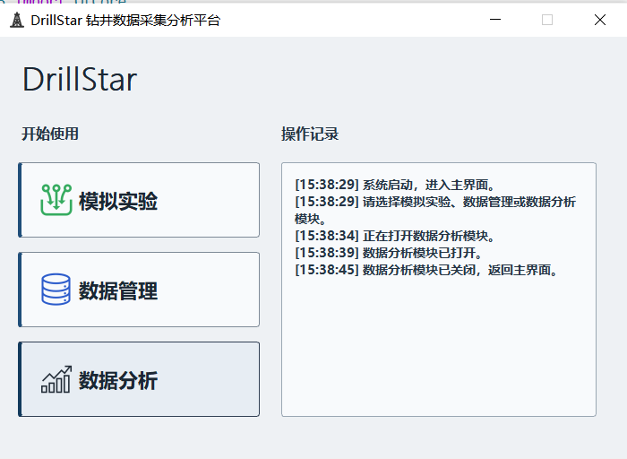
图4.1 首页界面

4.2 模拟实验模块
模拟实验模块用于钻井实验参数的实时采集、接入与动态显示。该模块支持TCP网络连接和NI DAQmx采集两种数据接入方式，可对钻压、扭矩、转速、振动、压力、温度、进尺、泵压、流量等参数进行实时监测。用户可在参数树中选择需要显示的参数，并通过曲线窗口观察实验过程中的动态变化。
该模块支持多个参数窗口同时打开，并可对曲线颜色、比例系数和线宽等显示属性进行调整。通过实时曲线显示和窗口管理功能，用户能够对实验过程中的关键参数变化进行并行观察，为后续数据分析和工程判断提供基础依据。
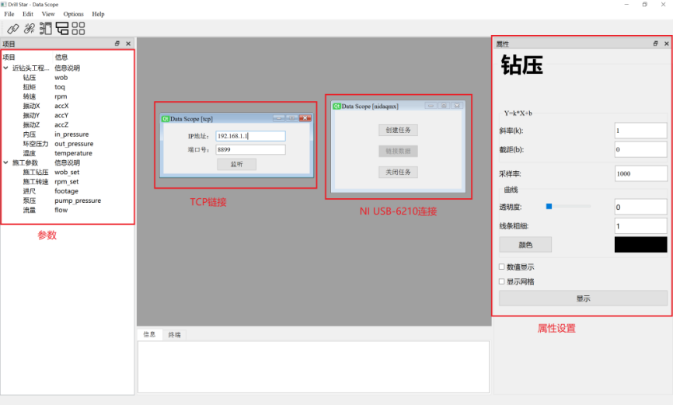
图4.2 模拟实验模块界面

4.3 数据管理模块
数据管理模块用于实验数据和历史数据的集中存储、查询与维护。该模块支持MySQL数据库连接，能够读取数据库表列表，查看表信息，完成本地数据上传、数据库数据下载以及数据表维护等操作。
通过数据管理模块，软件能够实现本地文件、数据库和分析流程之间的数据流转。用户既可以将实验数据保存到数据库中，也可以将数据库中的历史数据调入分析模块进行复用分析。
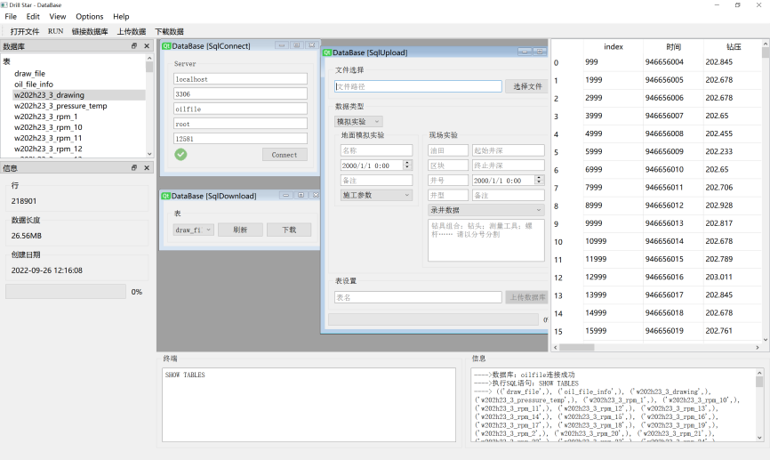
图4.3 数据管理模块界面

4.4 数据分析模块
数据分析模块是本软件的核心模块。该模块采用节点式流程组织方式，将数据导入、数据整理、预处理、工程分析、机器学习模型、结果显示和结果保存等功能封装为不同节点。用户可根据分析目标创建节点并连接数据流向，构建适合当前任务的数据分析链路。
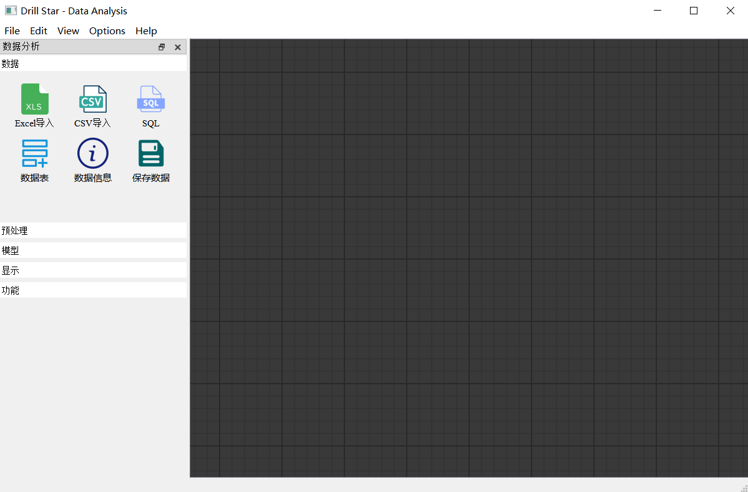
图4.4 数据分析模块主界面

4.4.1 数据导入与数据整理
数据导入功能用于将不同来源的数据接入分析流程。系统支持CSV、Excel和SQL三种数据导入方式，能够满足本地文件数据和数据库历史数据的导入需求。导入后的数据可作为后续数据清洗、信号处理、工程计算和模型训练的输入。
数据表功能用于以表格形式查看和整理导入后的数据。用户可选择参与分析的列，设置行范围，预览当前数据内容，并对单元格、列标题、行和列进行必要调整。数据信息功能用于查看数据的基本属性和结构信息，便于用户在正式分析前了解数据组成情况。

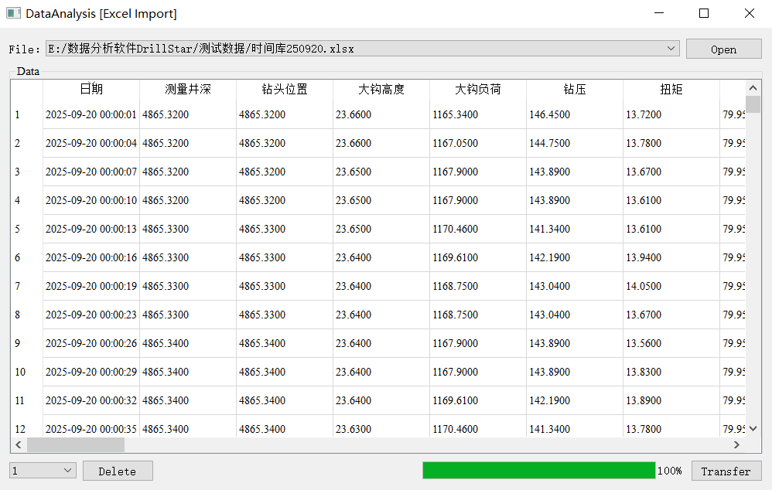 | 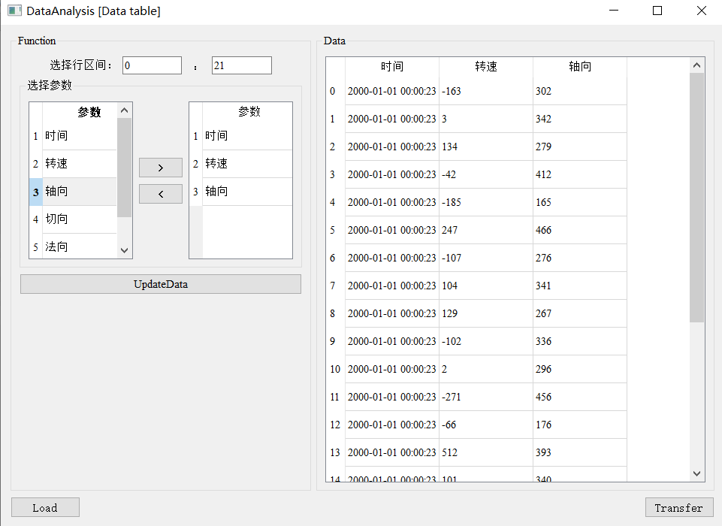
数据导入界面 | 数据表界面
图4.5 数据导入与整理功能

4.4.2 数据预处理与信号分析
数据预处理功能用于改善原始数据质量并生成适合后续分析的数据。数据清洗节点可处理缺失值和异常值，滤波节点可对数值信号进行平滑处理，重采样与时间对齐节点可统一不同数据源的采样间隔和时间基准。
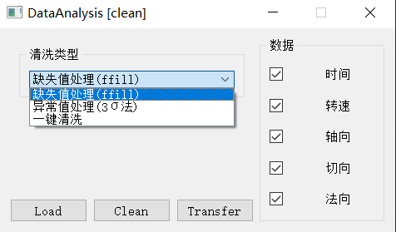 | 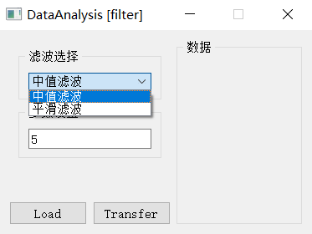
数据清洗界面 | 数据滤波
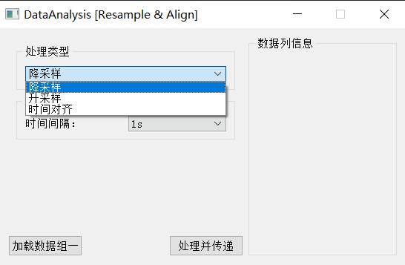 | 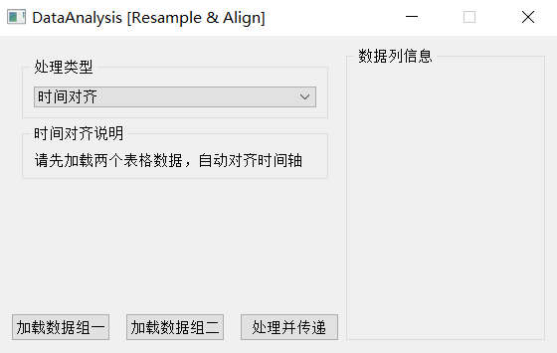
单源数据重采样界面 | 多源数据时间对齐界面
图4.6 数据预处理功能
时域分析节点用于显示多参数时间序列曲线，并支持用户选择分析区间，计算最大值、最小值、平均值、方差、标准差、均方根等时域统计特征。频域分析节点用于对选定数据执行FFT分析，时频分析节点用于执行STFT分析，小波分析节点用于小波分解和小波去噪处理。这些功能可用于振动信号、扭矩波动、转速变化等钻井时序信号的多角度分析。
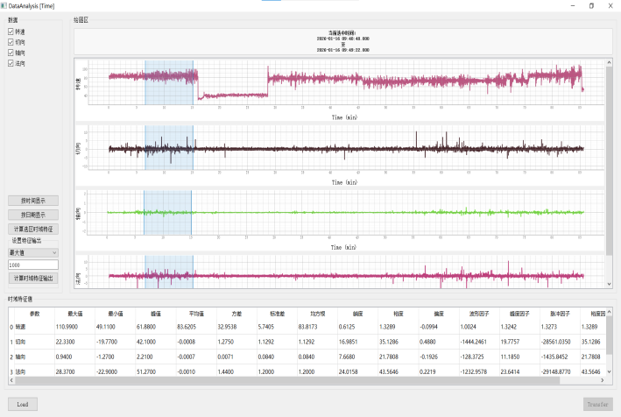 | 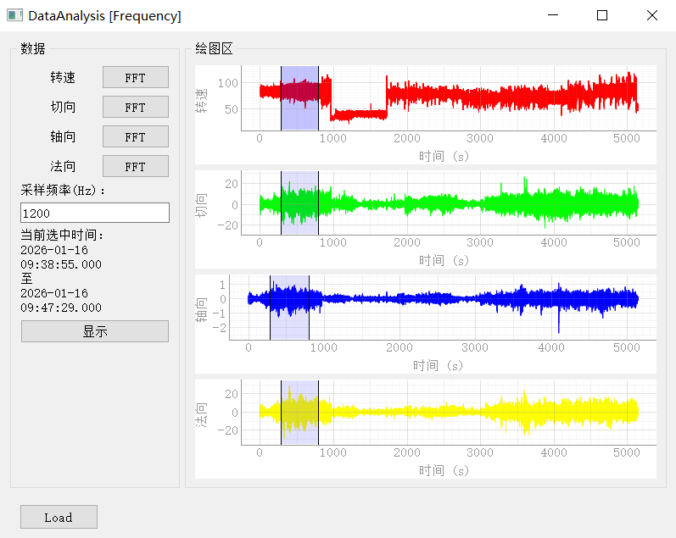
时域分析界面 | 频域分析界面
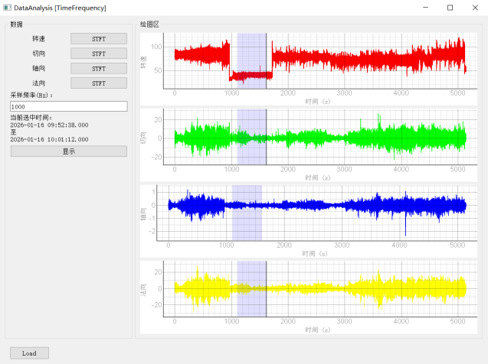 | 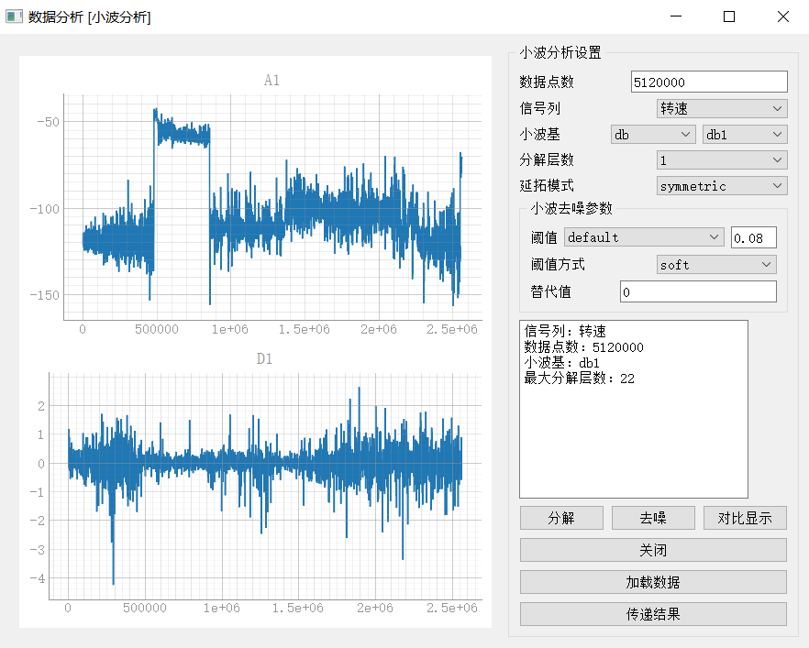
时频分析界面 | 小波分析界面
图4.7 信号分析功能

4.4.3 工程专项分析
工程专项分析功能面向钻井实验与工程数据处理场景，主要包括工程值转换、时间转换、时深对标、机械比能MSE计算、粘滑分析和卡钻分析。该类功能能够将基础参数转化为具有工程含义的分析结果，为实验复盘和工况研判提供依据。
机械比能MSE计算功能根据钻压、扭矩、钻速、钻头直径等参数计算机械比能，并生成MSE结果列和曲线显示结果。该功能可用于钻进效率分析、钻头状态判断和地层变化辅助识别。粘滑分析功能用于识别钻井过程中的粘滑振动状态。卡钻分析功能根据钻压、扭矩、转速等参数变化计算卡钻风险值、风险趋势和风险等级。时深对标功能用于将时间序列数据与深度数据建立对应关系，便于按井深维度观察参数变化。
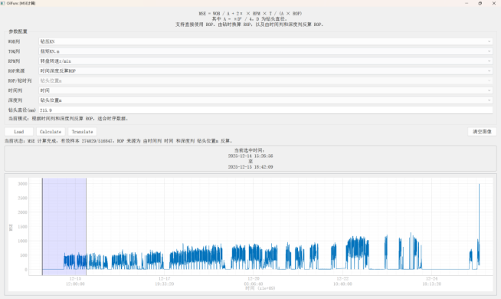 | 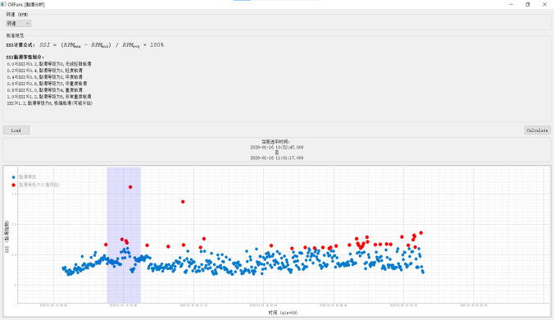
MSE计算界面 | 粘滑分析界面
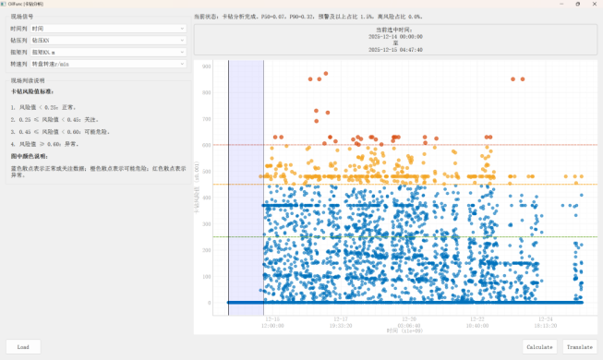 | 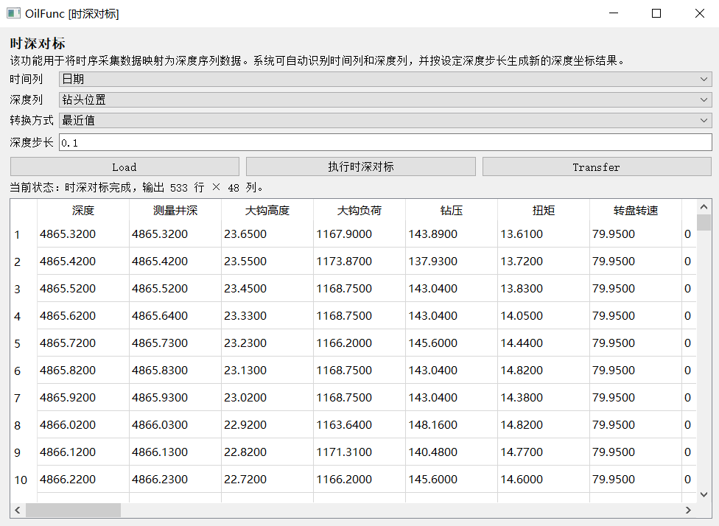
卡钻分析界面 | 时深对标界面
图4.8 工程专项分析功能

4.4.4 机器学习模型分析
机器学习模型分析功能用于在数据预处理和特征构建的基础上，对钻井实验数据开展降维、聚类、分类和回归分析。用户可将清洗后的数据、时域特征、MSE结果、小波处理结果或人工整理后的数据表接入模型节点，选择特征列和目标列，设置模型参数，并在后台完成训练或计算。
PCA主成分分析节点用于对多维数值特征进行降维处理。该节点可将多参数数据转换为主成分列，用于高维数据可视化、后续聚类分析或模型训练前的数据压缩。
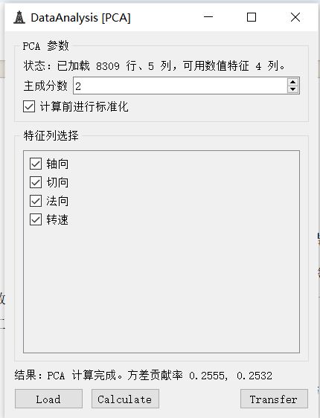
图4.9 PCA模型运行界面
KMeans聚类节点用于无标签数据的状态分群。用户可将多参数特征输入该节点，设置聚类数量和迭代参数，系统会输出聚类标签和距离信息，可用于工况初步划分、异常样本发现和人工标注前的数据探索。
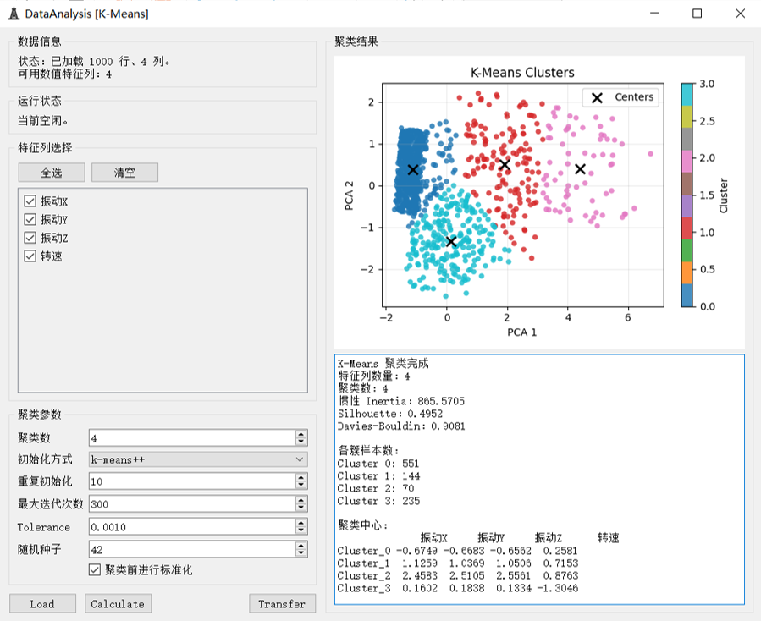
图4.10 KMeans模型运行界面
SVM支持向量机节点用于有标签分类任务。该节点适合用于正常与异常状态识别、工况类别判断、粘滑或卡钻风险类别识别等场景。系统支持特征标准化、核函数选择、参数配置和分类结果输出。
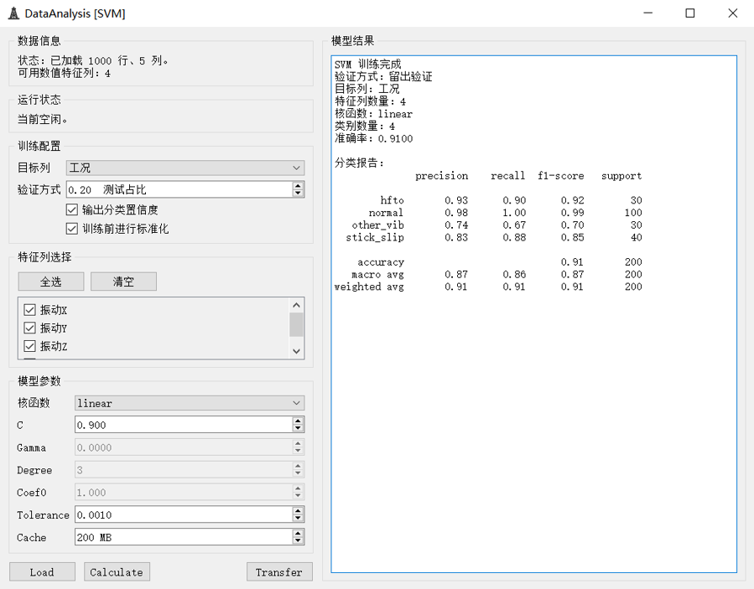
图4.11 SVM模型运行界面
线性回归节点用于连续值预测任务，可用于钻速、扭矩、MSE等连续参数的回归分析。节点支持普通最小二乘、Ridge、Lasso和ElasticNet等模型形式，并输出预测值、残差和评价指标。
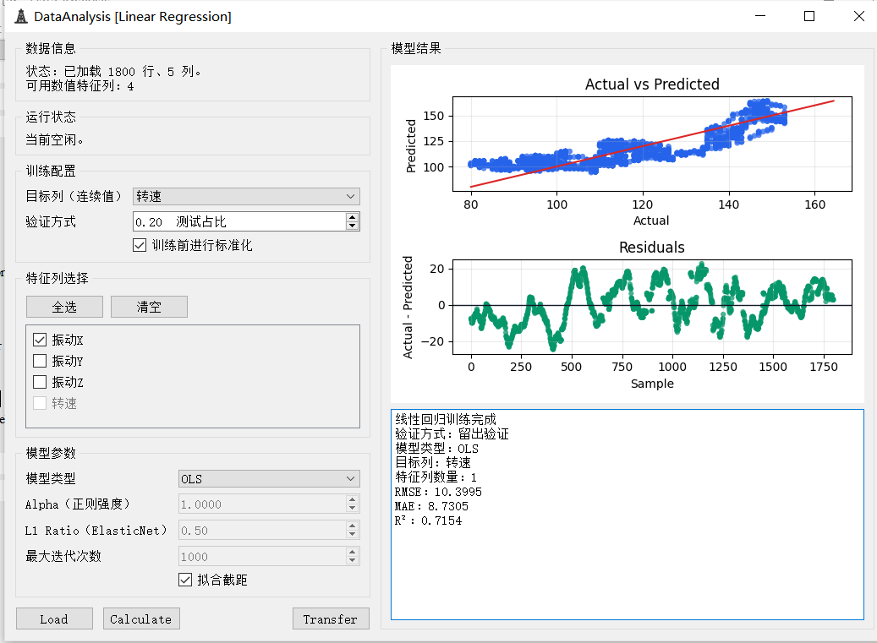
图4.21 线性回归模型运行界面
逻辑回归节点用于分类任务，适合对可解释性要求较高的工况分类分析。该节点可根据用户选择的特征列和目标列完成模型训练，并输出预测类别和分类报告。
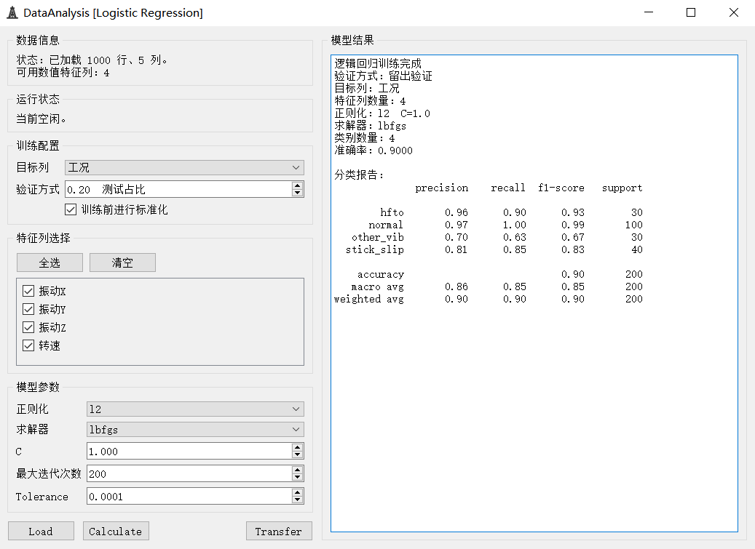
图4.12 逻辑回归模型运行界面
朴素贝叶斯节点用于快速分类分析，支持Gaussian、Multinomial、Bernoulli和Complement等形式。该节点适合在样本规模较小或需要快速建立分类基线模型时使用。
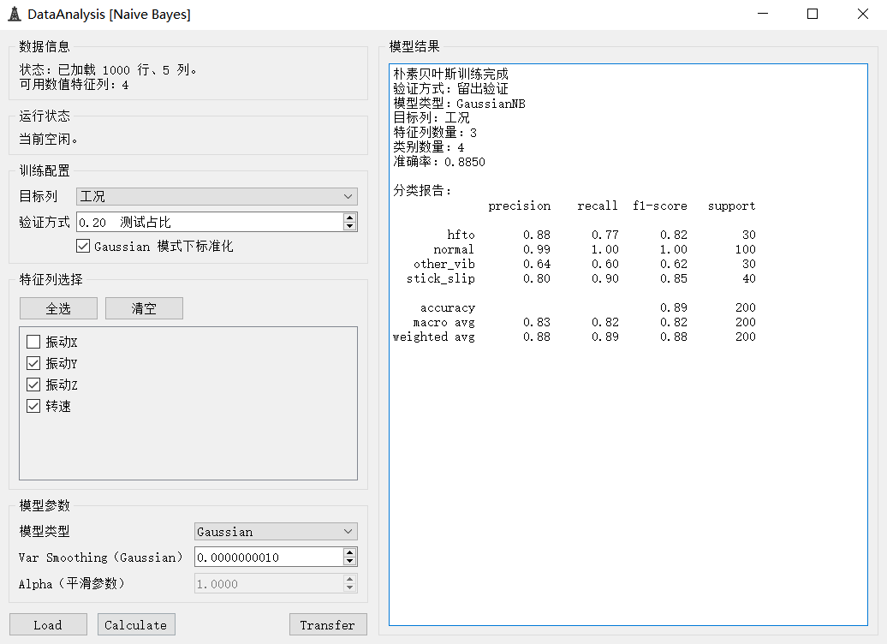
图4.13 朴素贝叶斯模型运行界面
神经网络节点用于处理较复杂的非线性分类或回归关系。用户可通过该节点对多参数钻井数据进行非线性建模，并将预测结果传递给后续数据表、图表或保存节点。
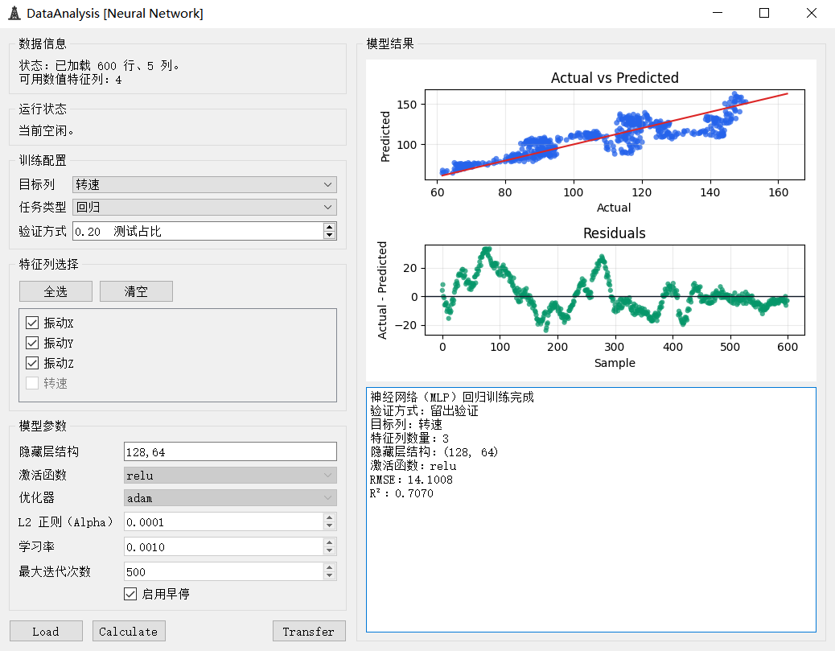
图4.14 神经网络模型运行界面
LSTM和Informer节点用于时间序列建模。该类节点适合处理具有时间依赖关系的参数序列，可用于连续钻井参数预测或较长序列趋势分析。使用该类模型时，运行环境需要具备相应深度学习库支持。
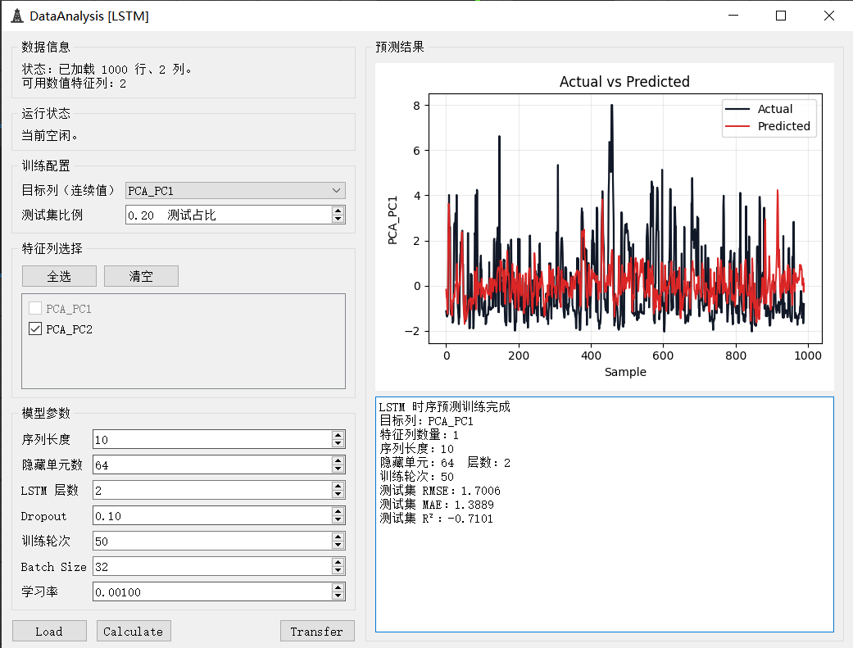
图4.15 LSTM模型运行界面
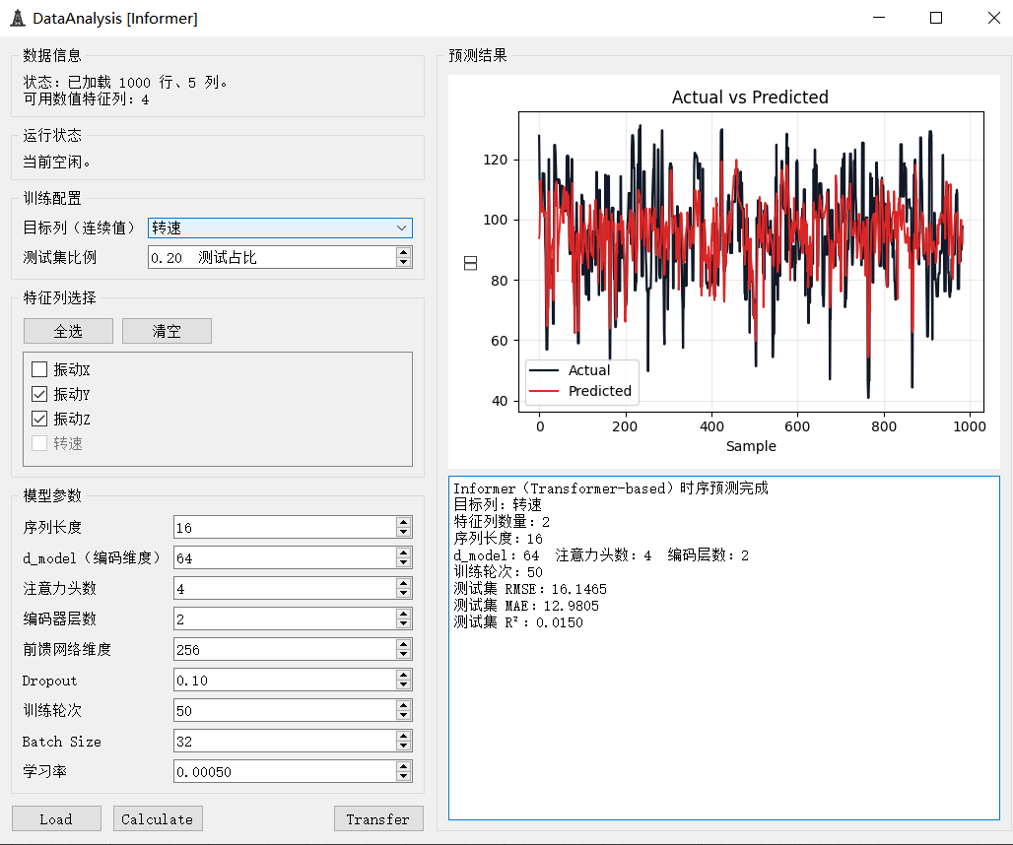
图4.16 Informer模型运行界面

4.4.5 模型保存、加载与预测
为使机器学习模型能够在不同任务和不同数据批次中复用，软件提供模型包对象、模型保存节点、模型加载节点和模型预测节点。模型包对象用于保存模型本身、特征列、目标列、参数配置、预处理器、标签编码器和创建时间等信息，从而保证模型在保存、加载和预测时保持输入字段和处理方式一致。
SaveModel节点用于保存已训练模型。用户将训练完成的模型节点连接到SaveModel节点后，可在窗口中加载上游模型包，并将其保存为本地模型文件。该功能使训练结果能够持久化保存，便于后续分析任务复用。
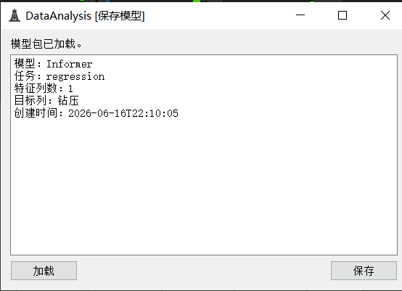
图4.17 保存模型界面
LoadModel节点用于加载已保存的模型包。用户可打开历史模型文件，系统会校验模型包有效性并显示模型摘要信息。加载后的模型包可传递给模型应用节点，用于新数据预测。
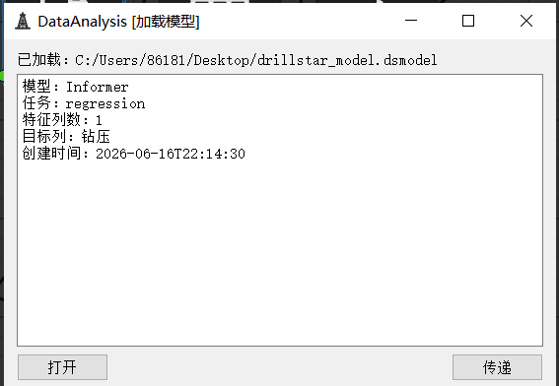
图4.18 加载模型界面
模型应用节点用于使用模型包对新数据进行预测。该节点包含两个输入端，其中输入1连接模型包，输入2连接待预测数据。预测完成后，系统会在原始数据表中追加预测列、置信度列、聚类标签列或主成分列，并将结果传递到下游节点。
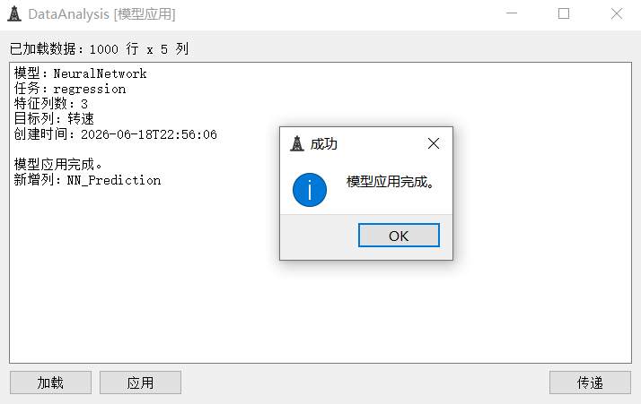
图4.19 模型应用界面

4.4.6 结果显示与保存
结果显示功能用于对分析结果进行图形化展示。软件支持折线图、散点图和柱状图，可用于查看时序趋势、参数相关性、分类或聚类结果分布等内容。图表节点可接收数据处理节点、工程分析节点或预测节点输出的数据表。
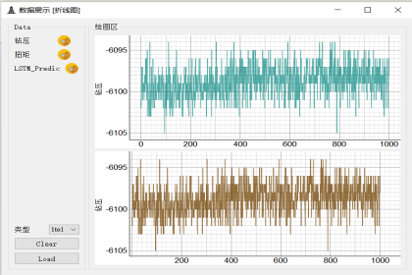 | 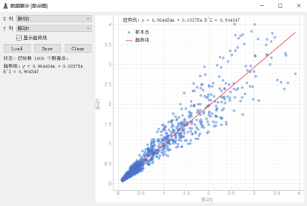 | 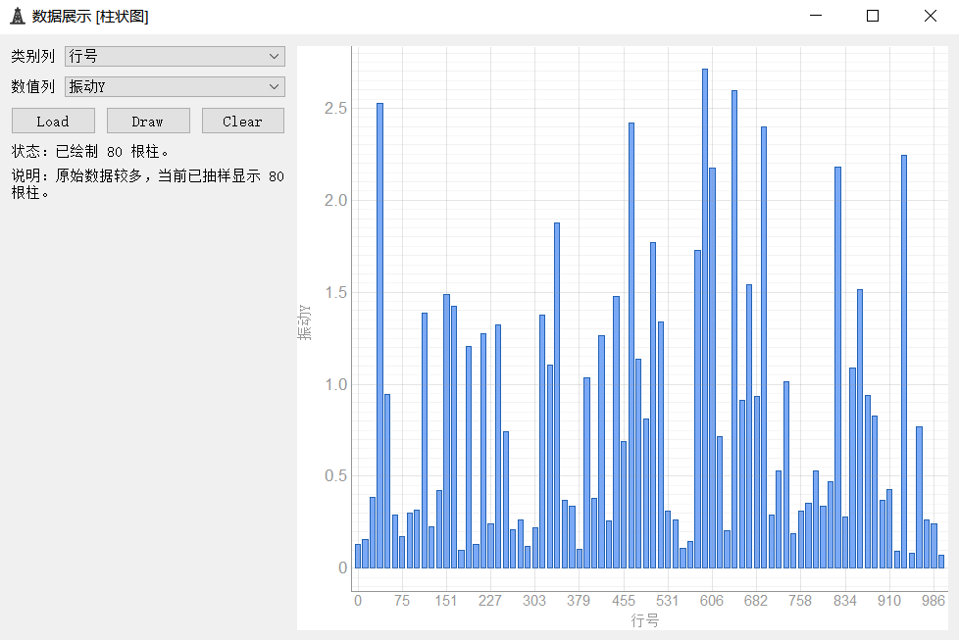
折线图 | 散点图 | 折线图
图4.20 折线图、散点图和柱状图显示界面
结果保存功能用于将处理结果、工程分析结果或预测结果导出为CSV或Excel文件。通过保存节点，用户可将软件内部生成的数据表输出到本地文件，用于报告编写、数据归档或后续分析。
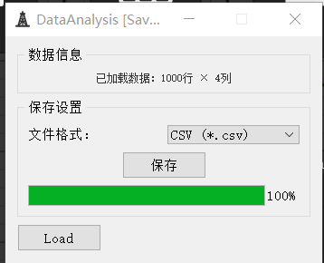
图4.21 结果保存界面

4.5 数据分析链路
数据分析链路是本软件数据分析模块的重要特点。用户可将不同功能节点按照分析目标连接起来，使数据在节点之间逐步流动，最终形成从原始数据接入到结果输出的完整处理流程。以下为软件可实现的典型数据分析链路。

4.5.1 数据清洗与可视化链路
该链路通常由CSV导入、Excel导入或SQL导入节点开始，数据进入数据清洗节点后完成缺失值和异常值处理，再进入滤波节点进行平滑处理，最后通过折线图、散点图或柱状图进行显示，并通过保存节点输出处理结果。该链路适用于传感器原始数据整理、实验过程曲线查看和分析前数据质量改善。
链路形式：CSV/Excel/SQL导入 → 数据清洗 → 滤波 → 折线图/散点图/柱状图 → 保存数据。
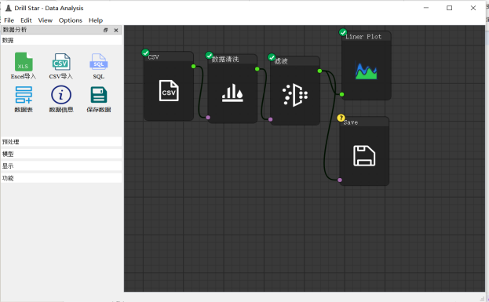 | 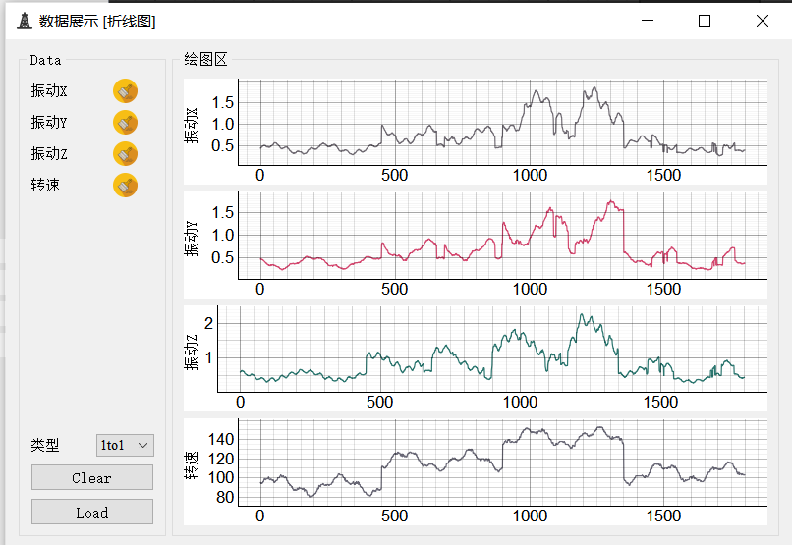
数据清洗与可视化链路图 | 数据清洗与可视化运行结果图
图4.22 数据清洗与可视化链路

4.5.2 时频域信号处理链路
该链路面向钻井时序信号分析。用户可将清洗后的数据送入时域分析、频域分析、时频分析或小波分析节点，从不同角度观察参数变化和信号特征。时域分析可输出统计特征，频域分析可识别频率分布，时频分析可观察频率随时间变化，小波分析可用于非平稳信号去噪和多尺度分析。
链路形式：数据导入 → 数据清洗 → 时域分析/频域分析/时频分析/小波分析 → 图表显示或结果保存。
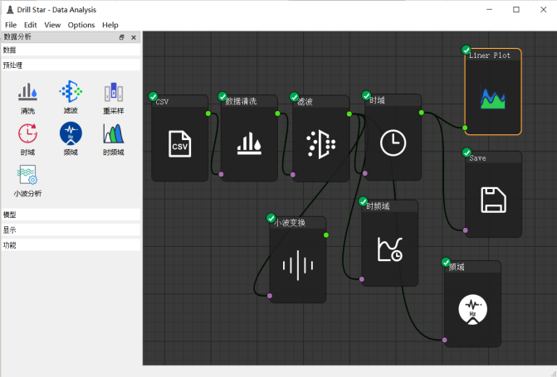 | 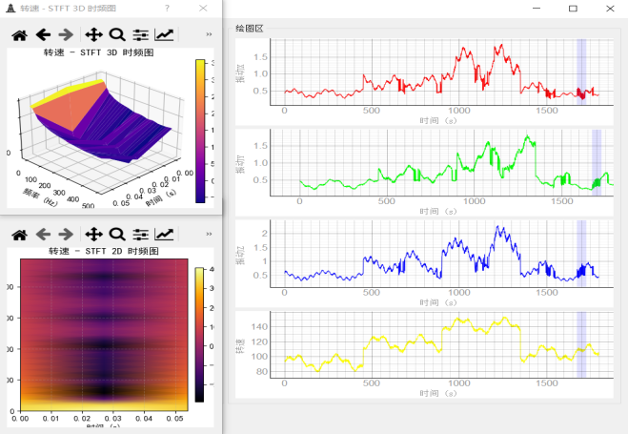
时域与信号处理链路图 | 时频域信号处理运行结果图
图4.23 时频域信号处理链路

4.5.3 工程指标分析链路
该链路面向钻井工程指标计算和风险分析。数据经过导入、清洗和必要滤波后，可进入MSE计算、粘滑分析、卡钻分析或时深对标节点。分析结果可继续进行图形显示，也可作为后续机器学习模型的输入特征。
链路形式：数据导入 → 数据清洗 → 滤波 → MSE计算/粘滑分析/卡钻分析/时深对标 → 图表显示 → 保存数据。
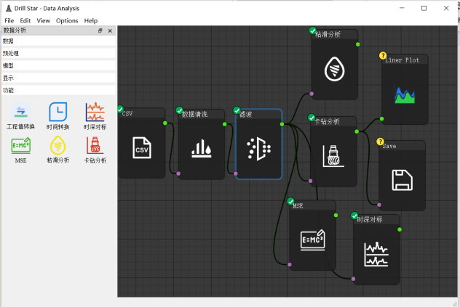 | 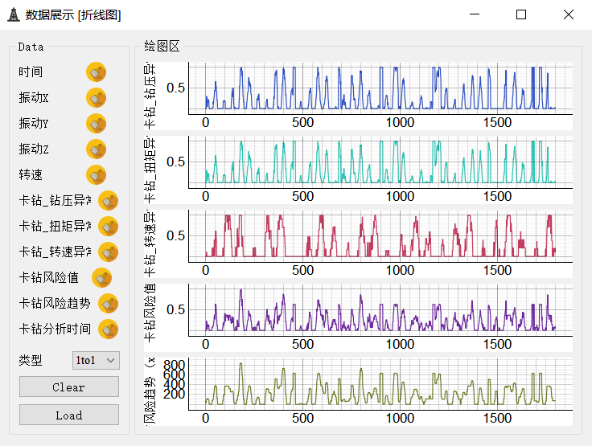
工程指标分析链路图 | 工程指标分析运行结果图
图4.24 工程指标分析链路

4.5.4 工况聚类分析链路
该链路用于无标签数据的工况划分。用户可先通过清洗、滤波、MSE计算、时域特征或小波分析获得特征数据，再将特征数据输入KMeans节点进行聚类。聚类结果可通过散点图观察不同状态分布，并可保存为后续人工标注或监督学习训练数据。
链路形式：数据导入 → 数据清洗 → 特征构建 → KMeans聚类 → 散点图/数据表 → 保存数据。
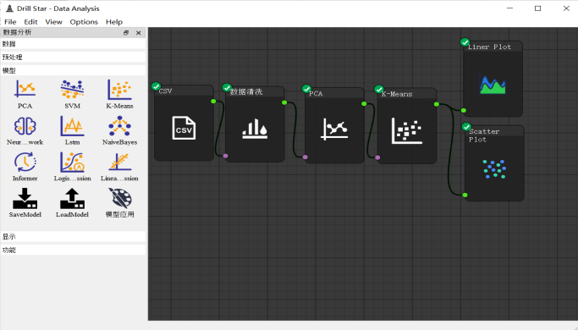 | 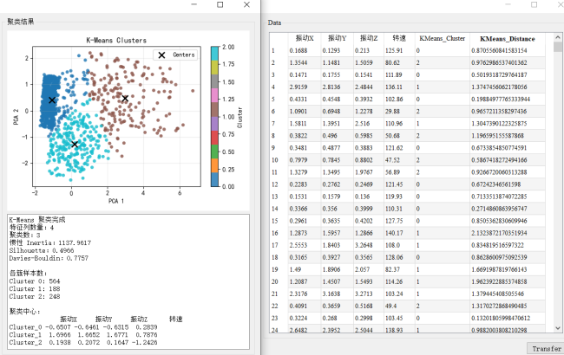
工况聚类分析链路图 | 工况聚类分析运行结果图
图4.25 工况聚类分析链路

4.5.5 监督学习训练链路
该链路用于基于历史数据训练分类或回归模型。用户可将历史数据导入后进行清洗、滤波和特征构建，再通过数据表节点整理特征列和目标列，随后接入SVM、逻辑回归、线性回归、朴素贝叶斯或神经网络节点进行训练。训练完成后，可将模型连接到SaveModel节点保存为模型文件。
链路形式：历史数据导入 → 数据清洗 → 特征构建 → 模型训练 → SaveModel保存模型。
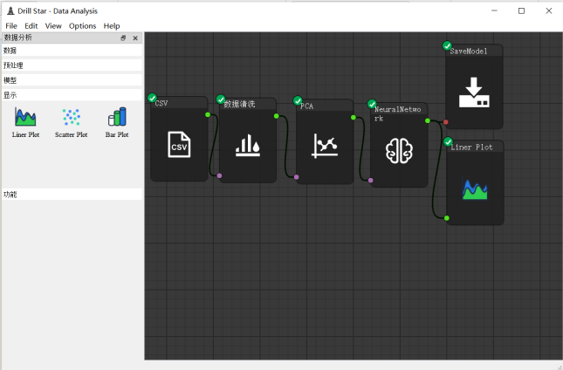 | 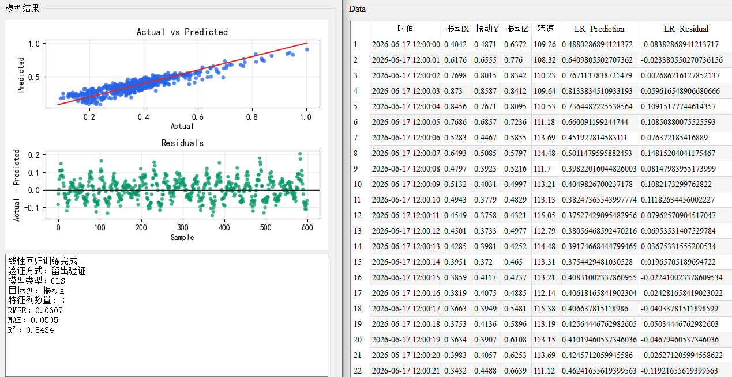
监督学习训练链路图 | 监督学习训练模型运行结果图
图4.26 监督学习训练链路图

4.5.6 模型复用预测链路
该链路用于将已保存模型应用于新数据。用户通过LoadModel节点加载历史模型包，同时将新数据通过导入、清洗和特征构建节点处理为与训练时一致的数据形式，然后将模型包和新数据分别接入模型应用节点。预测结果可传递到数据表、图表或保存节点。
链路形式：LoadModel → 模型应用输入1；新数据导入 → 数据清洗/特征构建 → 模型应用输入2；模型应用 → 图表显示/保存数据。
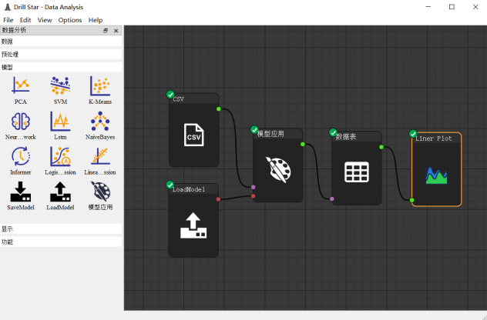 | 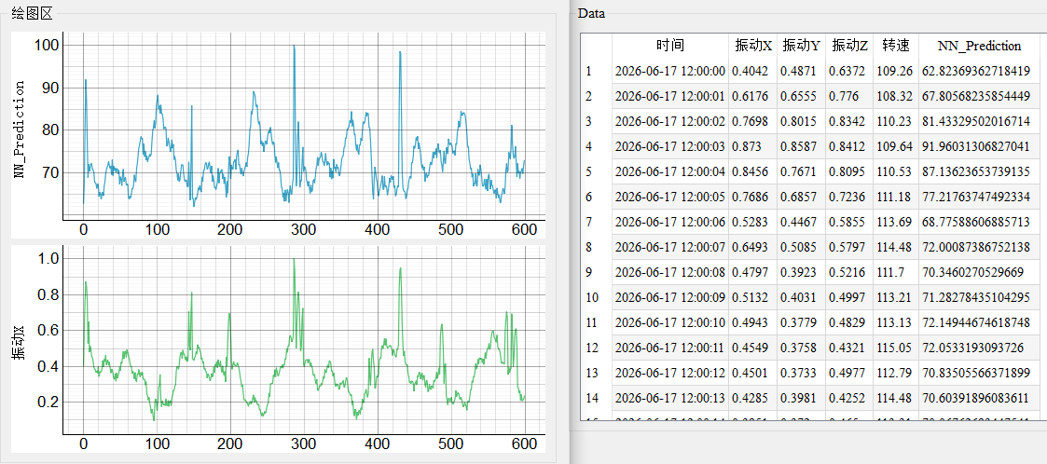
模型复用预测链路图 | 模型复用预测预测结果图
图4.27 模型复用预测链路

4.5.7 综合数据分析链路
在较完整的分析任务中，用户可将多个节点组合为综合链路。例如，先从数据库或本地文件导入数据，经数据表整理、数据清洗、重采样与时间对齐、滤波和MSE计算后，进一步进行时域特征提取、PCA降维、KMeans聚类或SVM分类模型训练。训练完成的模型可保存为模型包，并在后续新数据中加载使用。该链路体现了软件从数据接入、处理、工程计算、模型分析到预测输出的完整能力。
链路形式：数据导入 → 数据表整理 → 数据清洗 → 重采样与时间对齐 → 滤波 → MSE计算 → 时域特征分析/PCA/KMeans/SVM等模型分析 → SaveModel/LoadModel/模型应用 → 图表显示 → 保存数据。
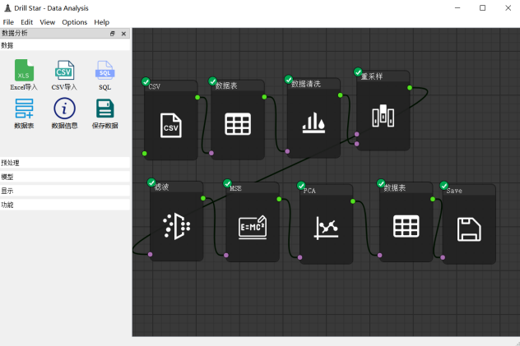 | 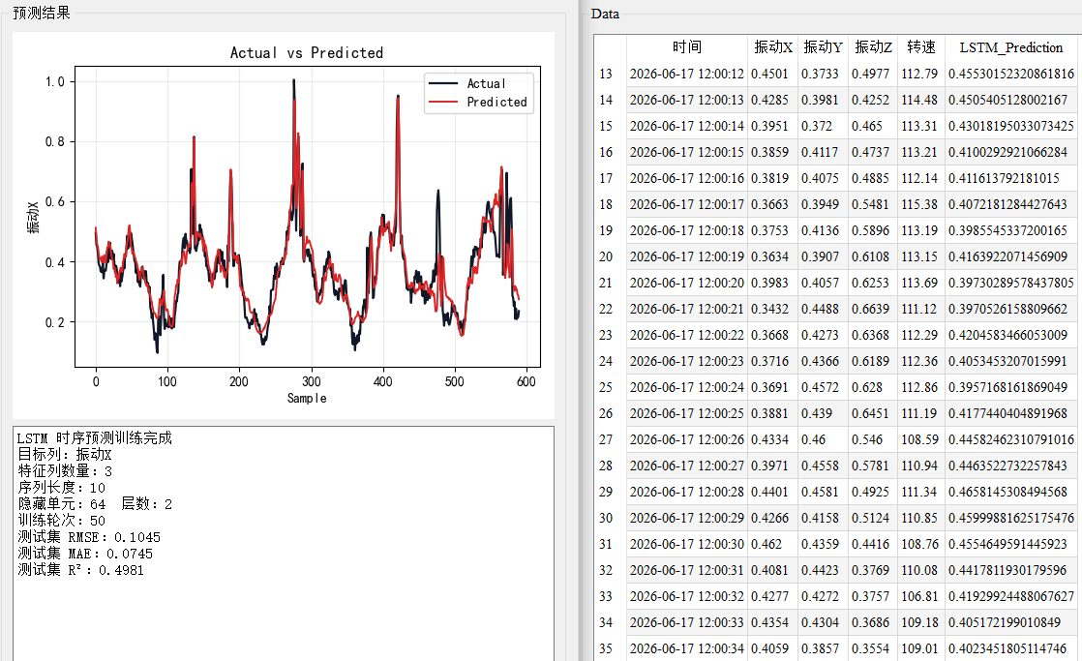
综合数据分析链路图 | 综合数据分析运行结果图
图4.28 综合数据分析链路图及运行结果图

4.6 使用注意事项
1）使用软件前，应确认运行环境配置正确。若采用源码方式运行，需要安装 Python 3.10 系列环境及相关依赖包；若采用打包程序运行，应保持软件发布目录完整，避免删除程序文件、配置文件或资源文件。
2）使用实时采集功能前，应检查 TCP 网络连接、NI 采集设备及相关驱动是否正常。若使用数据库功能，应确认 MySQL 数据库服务可访问，并正确配置数据库连接信息和操作权限。
3）导入数据前，应检查 CSV、Excel 或数据库数据的字段名称、数据格式和关键参数是否完整。对于存在空值、异常值或编码问题的数据，建议先进行预览和清洗处理，再进入后续分析流程。
4）使用滤波、时频分析、小波分析、MSE 计算、粘滑分析、卡钻分析等功能时，应根据数据特点合理设置参数，并确认输入字段和单位一致，避免因参数或字段选择错误影响分析结果。
5）使用机器学习模型和预测功能时，应保证训练数据样本量充足、特征字段合理。加载已有模型进行预测时，应确认新数据字段与模型训练时的数据字段保持一致。
6）保存分析结果或模型文件前，应确认保存路径、文件名称和输出格式正确。对于重要实验数据、分析结果和模型文件，建议及时备份，避免误删或覆盖。

